第20屆光寶創新獎

[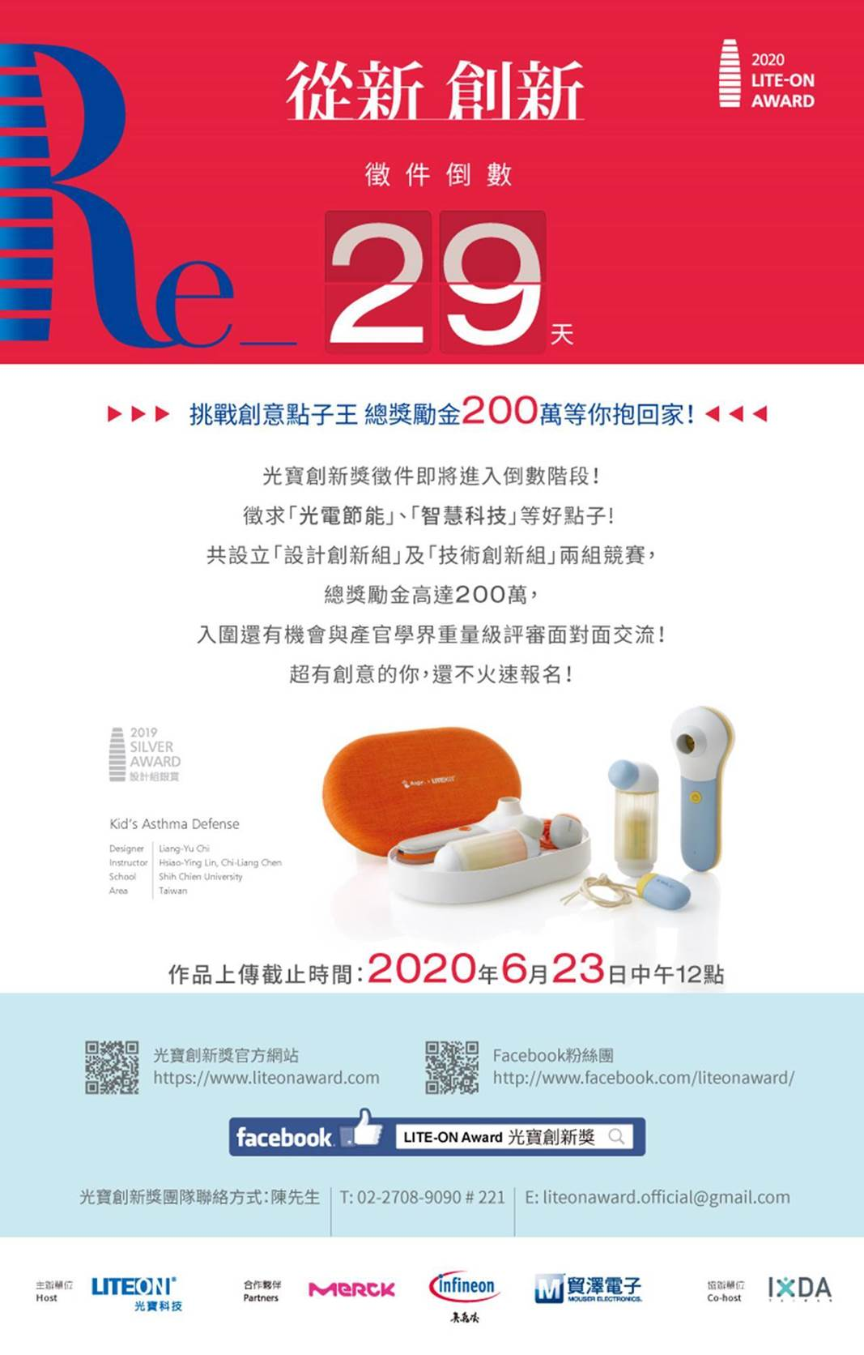](https://www.liteonaward.com/zh_tw/index.aspx)